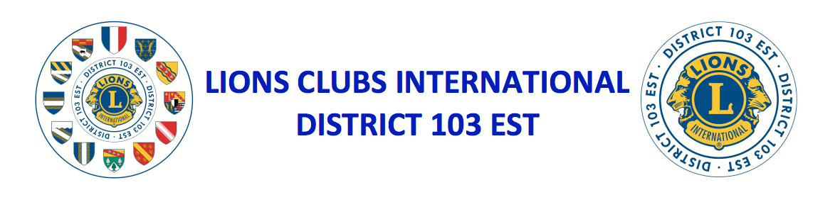
67210 OBERNAI

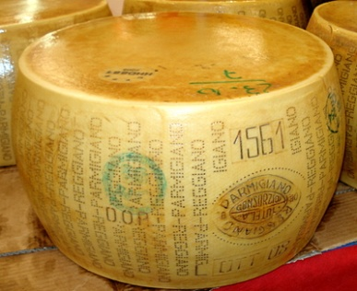
VENTE DE PARMESAN 2020
Le Lions Club d’Obernai organise une vente de Parmigiano Reggiano de 36 mois d’affinage, importé directement d’Italie par ses soins.
Connu sous le nom de parmesan, c’est un fromage italien traditionnel de lait de vache, produit dans une zone limitée en Émilie-Romagne.
Nous proposons des paquets de 1 kg (+-5%) au prix de 28 €. (Idée cadeau)
Par la dégustation de ce fromage d’exception,
vous contribuerez au bonheur des malvoyants,
de l’Institut des Aveugles de Still, puisque
la totalité du bénéfice servira à la création
d’un jardin sensoriel

Merci de remplir le bon de commande ci-dessous et de le transmettre accompagné du règlement libellé à l’ordre de Lions Club Obernai à :
Bloch Roland - Place Foegel - 67210 Niedernai - Tél : 06 76 57 98 97 - Mail : Bloch.roland@wanadoo.fr
---------------------------------------------------------------------------------------------------------------------------------------------------------------------
Bon de commande à transmettre avant le 25 octobre 2020

M. Mme…………………………………………………………………………………..….. Adresse ………………………………………………………………………………………….
CP………………………………………….. Ville ………………………………………………………….……………………………………..
Tél : ………………………………..……. Mail….........................................................@.....................................
Quantité | Produit | Prix Unitaire | Prix total
 | Parmesan paquet de 1 kg | 28 €

Date : / / 2020
Réception du produit mi-novembre 2020 Signature :
Nous vous contacterons par mail ou téléphone. Merci de cocher la case vous concernant
Membre

Je chercherai ma commande Merci de me livrer ma commande

